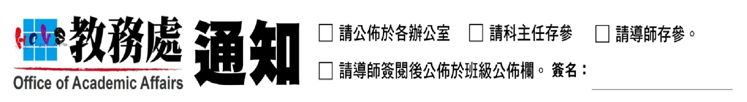

一年級國語朗讀比賽報到時間為4/25(四)08:10地點:教學大樓1300視聽室

抽籤後比賽順序如下:

|  |  |  |
| --- | --- | --- |
| 順序 | 班級 | 姓名 |
| 1 | 建築一善 | 季家蓁 |
| 2 | 美工一真 | 吳映霆 |
| 3 | 土木一善 | 張昱堯 |
| 4 | 廣設一善 | 陳睿辰 |
| 5 | 電子一真 | 趙宥綸 |
| 6 | 美工一善 | 林桂鳳 |
| 7 | 廣設一真 | 侯千蕙 |
| 8 | 資料一真 | 黃鉦皓 |
| 9 | 資訊一善 | 蔡旻岳 |
| 10 | 室設一善 | 莊喬琦 |
| 11 | 資料一善 | 黃琬茹 |
| 12 | 會計一善 | 黃阮蓉 |
| 13 | 資訊一真 | 黃裕盛 |
| 14 | 會計一真 | 沈珈伃 |
| 15 | 室設一真 | 鄭凱蘿 |
| 16 | 土木一真 | 王翊丞 |
| 17 | 建築一真 | 張惠娟 |

教務處108.4.18